Njoki od krumpira s umakom od pesta

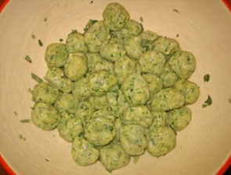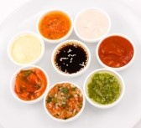

Sastojci
- 500 g krumpira
- 250 g glatkog brašna
- ½ jaja
- prstohvat soli

Priprema
- Krumpir skuhati u slanoj vodi i propasirati.
- Propasirani krumpir dehidrirati (kratko prepeći) u tavi uz stalno miješanje.
- Dehidirirani krumpir ohladiti, dodati brašno, usitnjen list mlade pšenice, jaje i sol te umjesiti smjesu za njoke.
- Njoke oblikovati i kuhati u slanoj vodi dok ne isplivaju na površinu.
- Poslužiti uz jelo i umak po želji.

Zapečeni njoki
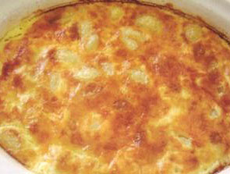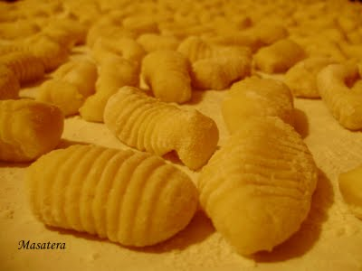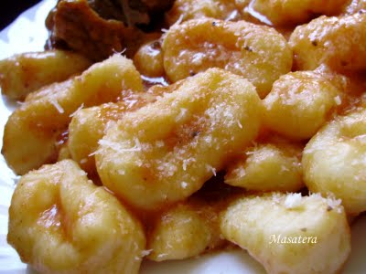

Sastojci za 4 osobe

750 g krumpira

¾ žličice soli

1 veliko jaje, dobro istučeno

1 ½ do 2 šalice višenamjenskog brašna

Preljev:
- 2 žlice kiselog vrhnja
- 2 jaja
- 3 dl mlijeka
- 50 g ribanog parmezana
- sol, začini
- 50 g maslaca
- 150 g ribanog sira (gauda...)
umpir u kori, ali nemojte ga prekuhati i dopustiti da mu se raspuca kora. Ocijedite.
Čim se krumpiri rashlade, ogulite im koru i protisnite ih, raširite, pospite solju i pustite da se suše i hlade 20-ak minuta. Na krumpir izlijte istučeno jaje i dodajte 1 šalicu brašna. Skupite masu i mijesite, pomalo dodajući brašno. Tijesto neka bude lagano; što ga više mijesite, tražit će više brašna, što ne želite, jer dodavanjem previše brašna njoki postaju teški i suhi. Dobar kriterij je prerezati masu napola i pogledati strukturu. Tijesto bi trebalo biti puno malih rupica. Razrežite tijesto na tri jednaka dijela. Svaki dio oblikujte u dugačku kobasicu i narežite na komadiće od oko 1 ½ cm. Trebali biste dobiti sedamdesetak njoka.
Uzmite komadić tijesta, naslonite ga prerezanom stranom na zupce vilice te ga pokretom palca umočenog u brašno istovremeno stisnite i gurnite s vilice na dasku posutu brašnom. S jedne strane bi trebala ostati rupa od palca, a s druge tragovi vilice. Napravite isto sa svim komadićima tijesta, a zatim gotove njoke pokrijte čistom krpom. Sada ih treba odmah skuhati ili naglo zamrznuti.

